**Композитные углеродные аэрогели, содержащие наночастицы оксида марганца: получение и исследование электрохимических свойств**

***Чернов В.И.***

*Студент, 2 курс магистратуры*

*Московский государственный университет имени М.В. Ломоносова,*

*физический факультет, Москва, Россия*

*mail: chernov.vi19@physics.msu.ru*

Композиты, содержащие оксид марганца, могут быть использованы в качестве материалов для электродов химических источников тока (ХИТ), сочетающих экологичность и высокие энергетические характеристики. Углеродные аэрогели (АГ) обладают высокой площадью поверхности (~ 1000 м2/г), значительной электропроводностью (~ 1 См/см) и обширными возможностями к модификации, поэтому видится привлекательным их использование в качестве матрицы для внедрения высокодисперсного оксида марганца, известного отличными электрокаталическими свойствами.

В работе термоокислительным разложением декакарбонила димарганца [1] были синтезированы композитные углеродные АГ, импрегнированные наночастицами аморфного оксида марганца. Был проведён детальный анализ свойств полученных композитных АГ. Электрокаталитическая активность была изучена в реакции восстановления кислорода в 1М NaOH (скорость развёртки 10 мВ/с) с использованием вращающегося дискового электрода.

На рис. 1 приведены измерения для АГ, содержащего 8 масс. % марганца. По линиям прямого хода (в сторону снижения потенциала) вольтамперометрии (рис. 1а) видно, что активность композитного АГ превосходит активность референсного АГ оксида марганца и сравнима с активностью платины на углеродной саже (Pt-C, 20 масс. %). Кроме того, ток в случае композита более уверенно достигает диффузионного предела по сравнению с АГ оксида марганца. Из зависимости предельного диффузионного тока *|ID|* от корня из частоты вращения *ω* (рис. 1б) по формуле Левича (1) было рассчитано эффективное количество электронов *n* ≈ 2, участвующих в токообразующей реакции.

$\left|I_{D}\right|=const∙n∙ω^{1/2}$ (1)

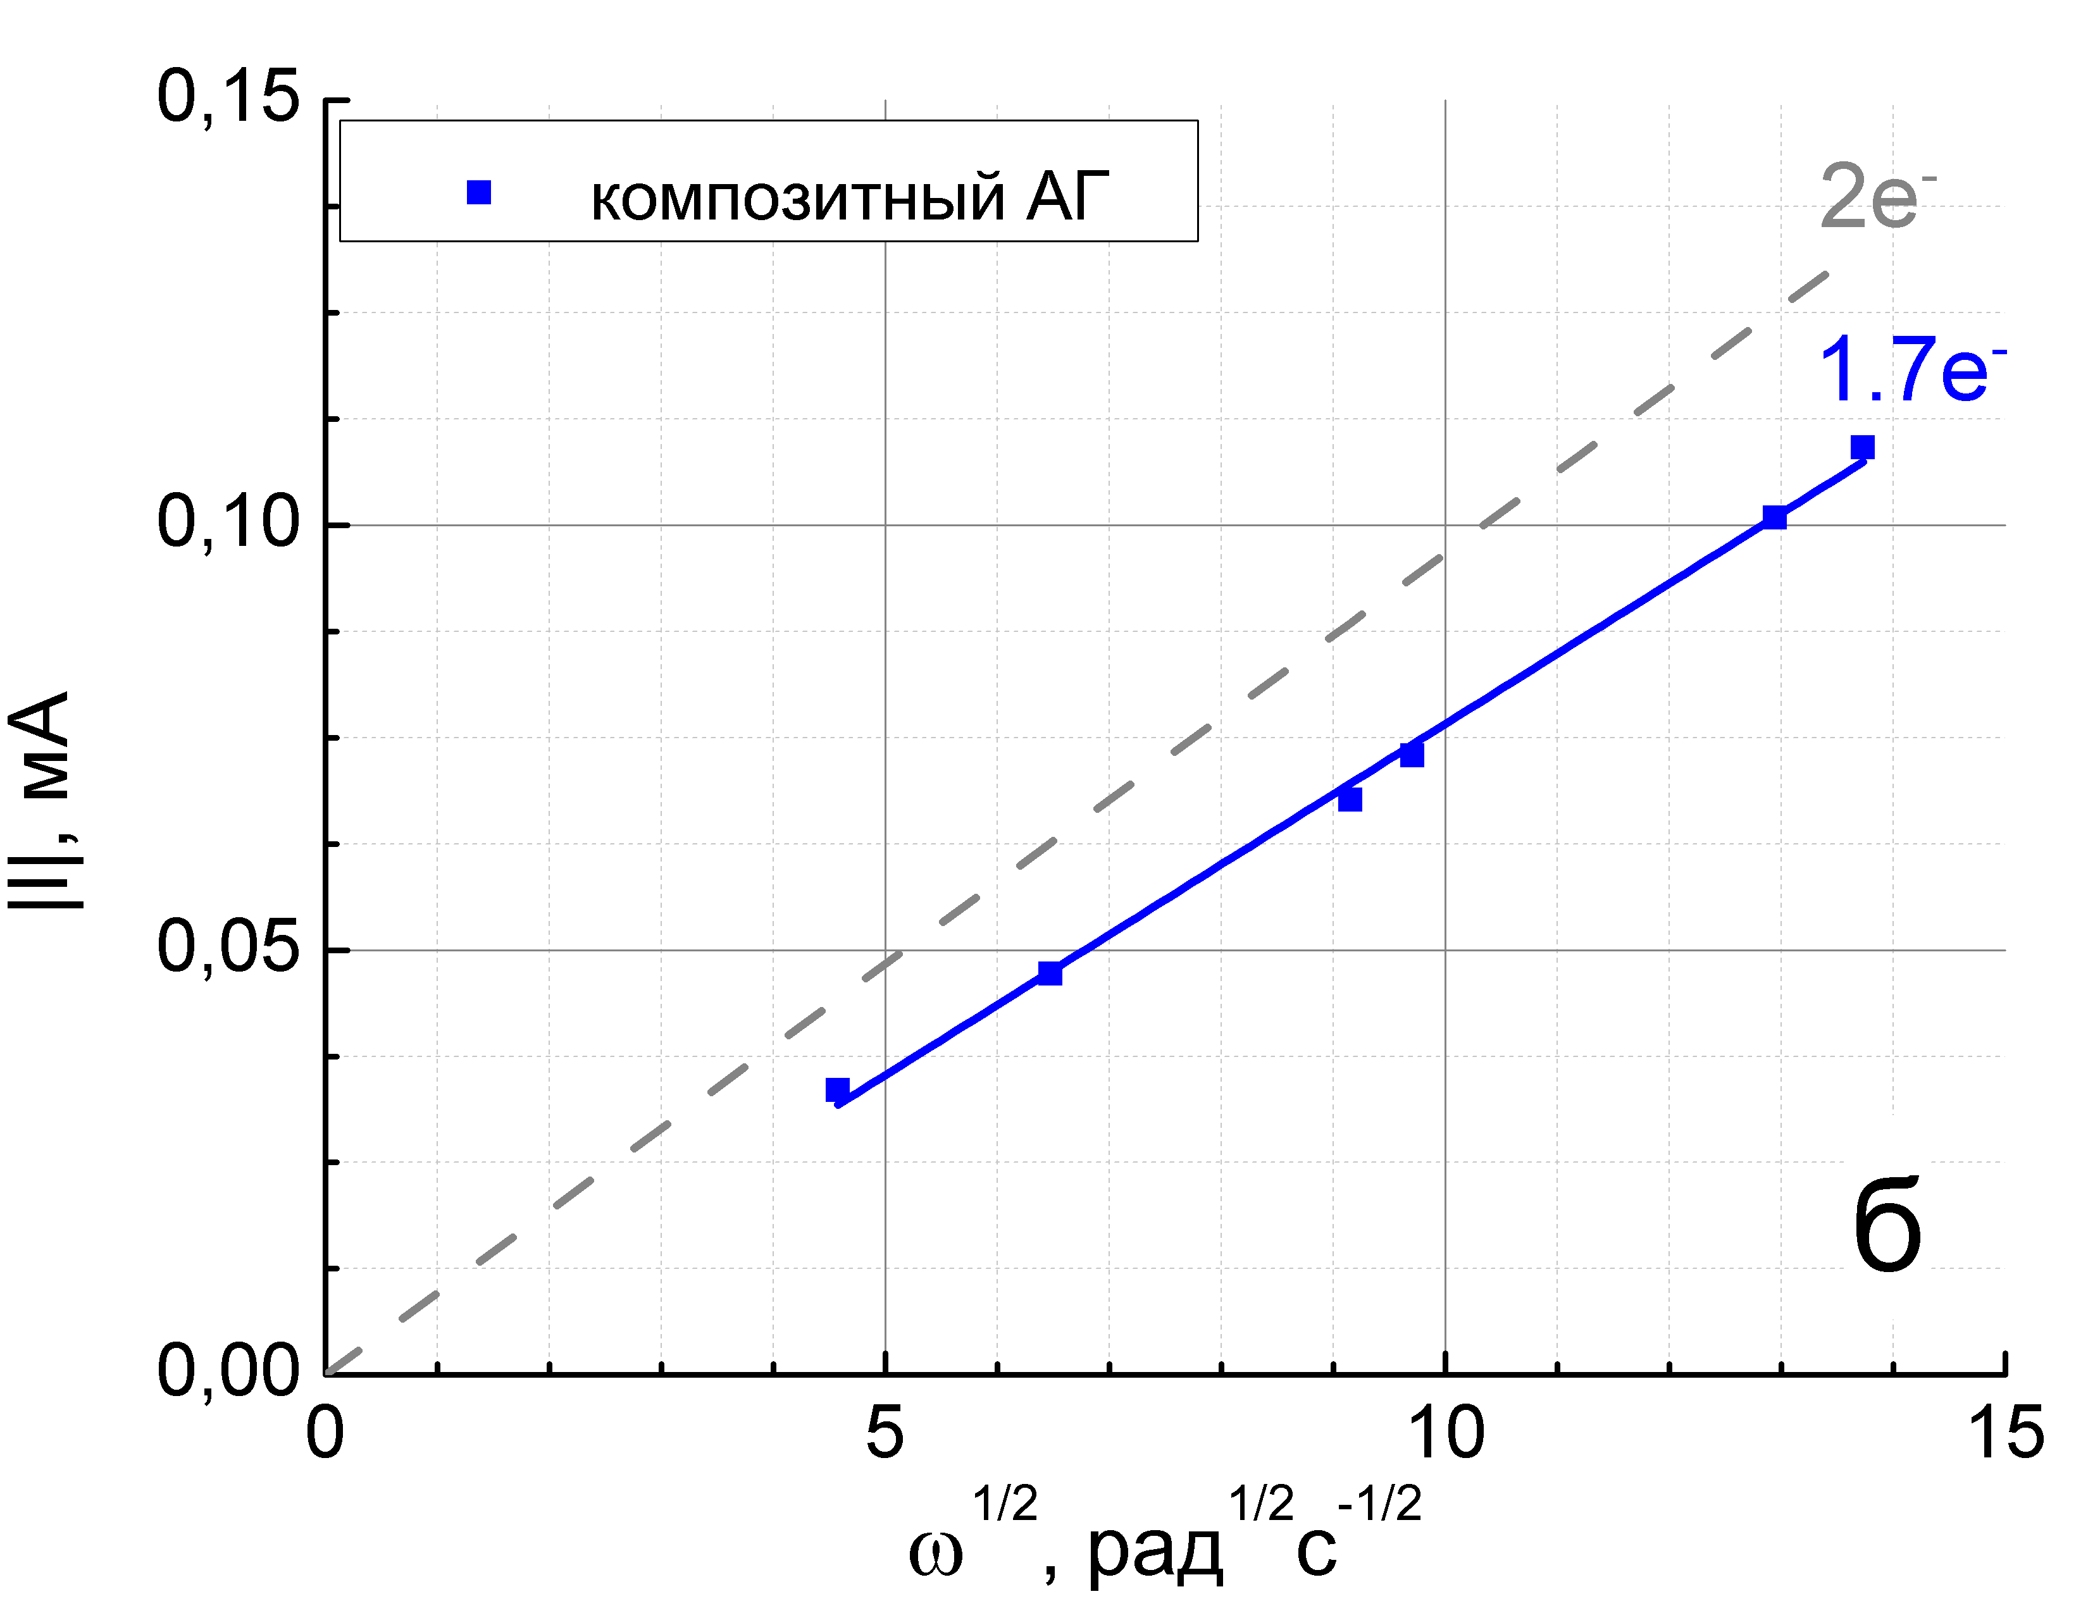Таким образом, показано, что синтезированные композитные АГ электрохимически активны, а пористая углеродная матрица позволяет повысить эффективность катализа по сравнению с чистым АГ оксида марганца.

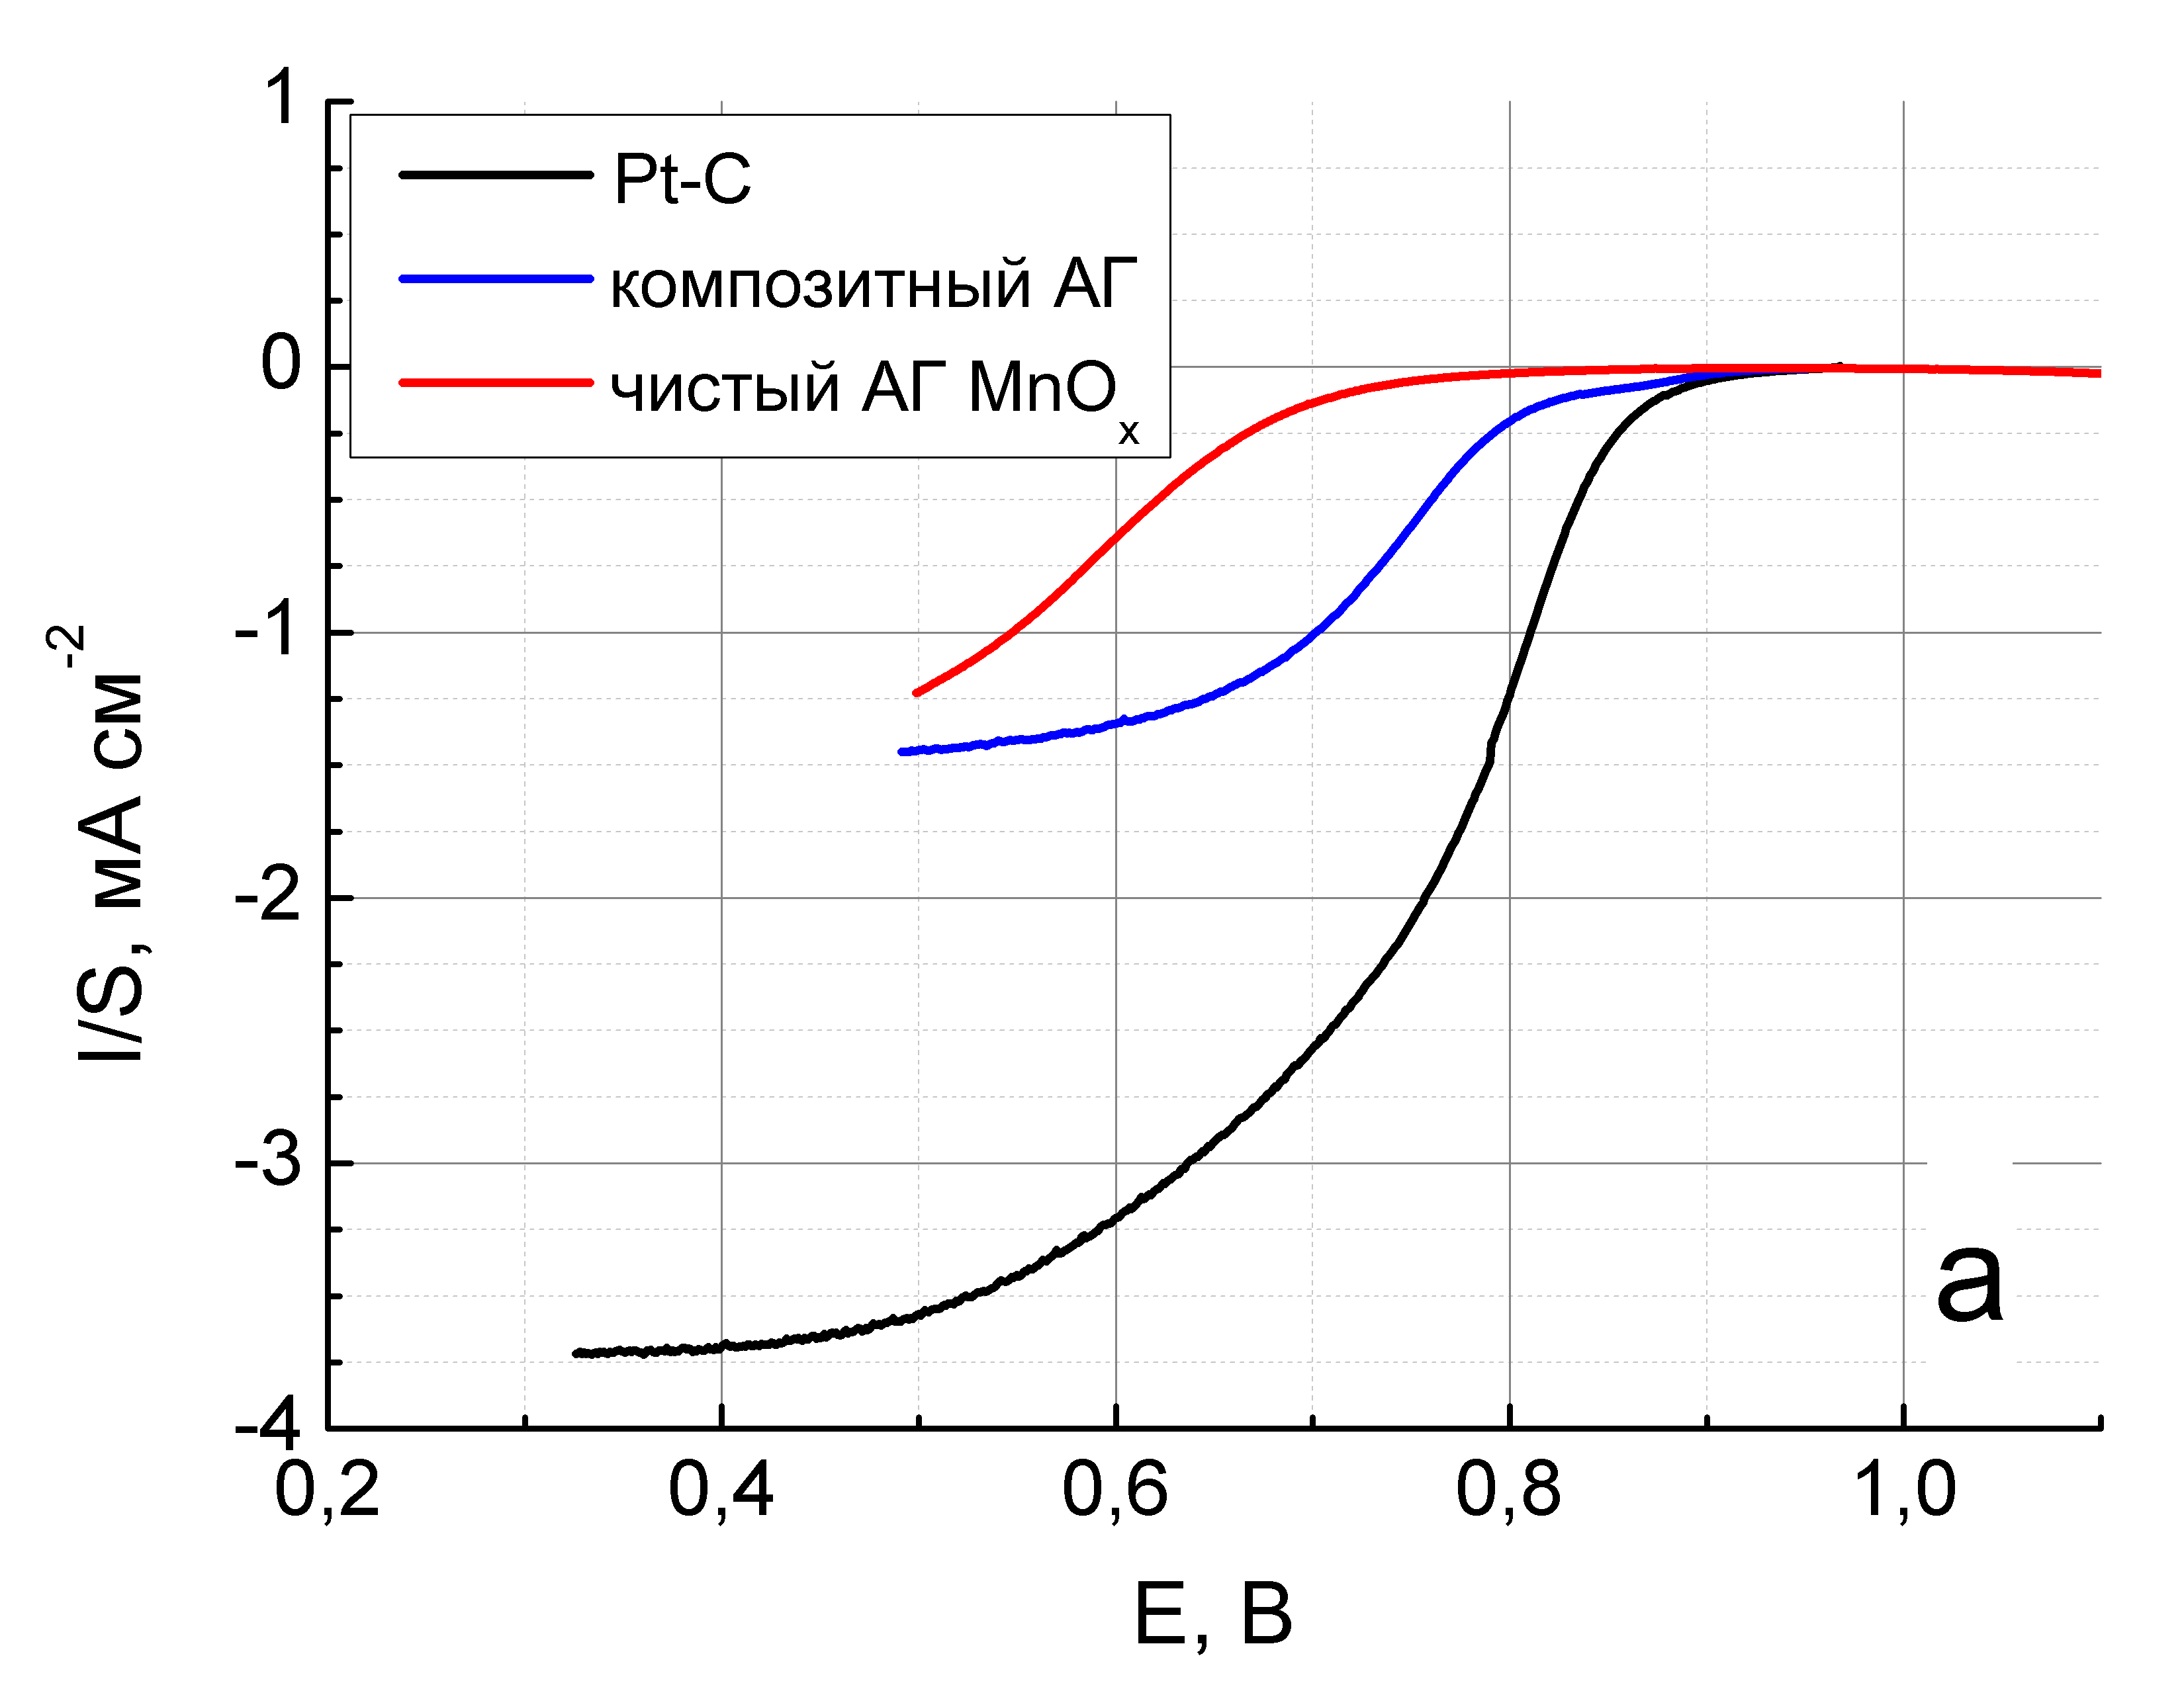Рис. 1. **а** Вольтамперограммы композитного углеродного АГ и двух референсных образцов, напряжение *E* указано относительно обратимого водородного электрода (RHE), частота вращения 1600 об/мин, ток *I* отнормирован на геометрическую площадь электрода *S* = 0.07 см2; **б** график Левича и эффективное количество электронов *n*

**Литература**

1. Chernov V.I., Zefirov V. V., Pastukhov A. V., Elmanovich I. V. Composite Carbon Aerogels Containing Manganese Oxide: Synthesis via Thermo-Oxidative Decomposition of Mn2(CO)10 in Supercritical CO2 // INEOS OPEN. 2023. Vol. 2, № 1. P. 27–33.